题目描述：

某移动社交软件要增加一个群组（Group）功能。通过设置，用户可以将自己的动态信息（包括最新动态、新上传的视频以及分享的链接等）分享给某个特定的成员（Member）， 也可以分享给某个群组中的所有成员；用户可以将成员添加至某个指定的群组；此外，还允许用户在一个群组中添加子群组，以便更加灵活地实现面向特定人群的信息共享。现采用组合模式设计该群组功能，绘制对应的类图并编程模拟实现。

类图设计：

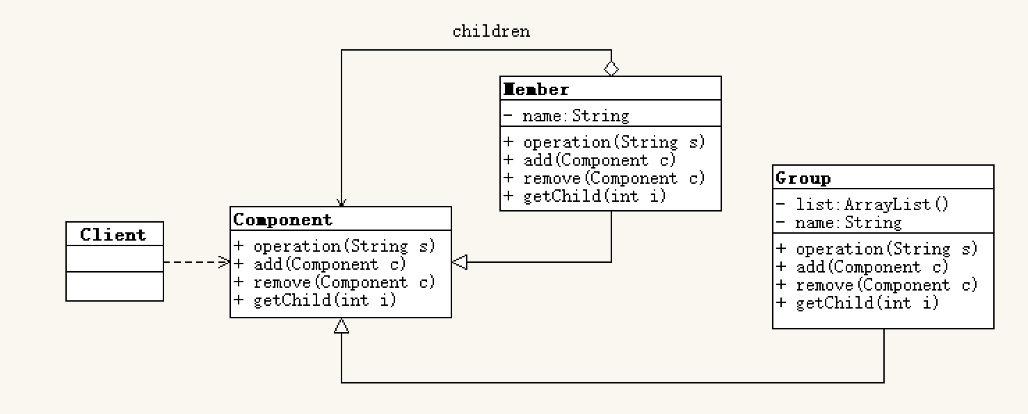

根据组合模式的结构画出类图，Member类和Group类都继承了Component类。先定义一个抽象构件类Component，其中声明了管理子构件的方法，包括operation()用于发送消息给子构件，add()用于增加子构件，remove()用于删除子构件，getChild()用于获取子构件。在本例中的Member类是叶子构件，Group类是容器构件，他们对于这些方法各自有不同的实现。

总结：

组合模式可以描述整体与部分的关系，递归组合容器对象和叶子对象，让用户在使用时可以一致地处理树形结构，无须加以区分。其中的方法是避免了if-else这样繁琐的逻辑判断，通过对叶子构件和容器构件以不同的方式改写抽象类提供的方法，叶子构件没有子构件，而容器构件还可以嵌套容器构件。